01.05.2017

Harald Bergersen Zeigler

Jordal skole

Kurshefte sommerskolen

Jorda rundt på fem dager – matematikk og svømming

Torsdag – Amerika

Torsdag – Amerika

Dagsplanen for torsdag:

|  |  |  |  |
| --- | --- | --- | --- |
| Time | Tid | Innhold | Kommentar |
| 1 | 09:00 til 09:55 | Time 1 |  |
| 2 | 10:05 til 10:55 | Time 2 |  |
| 3 | 11:05 til 11:55 | Time 3 |  |
| LUNCH |  |  |  |
| 4 | 12:30 til 13:25 | Time 4 |  |
| 5 | 13:35* til 15:45* | Svømming | Svømming er på forskjellig tid hver dag |
| 6 | 15:45 til 16:00 | Henting, takk for i dag |  |

Kommentar til planen:

Timene er valgt ut fra at det ønskes 50-60 minutters økter, og 5-10 minutter friminutt.

Innhold

Del 1: Vi flyr til Washington D.C. og besøker Trump 2

Del 2.1: Tur til Boston, MIT og Harvard. Programmering uten maskin 4

Del 2.2: Matematiske påstander og beviser 5

Del 3 og 4: Las Vegas og sannsynlighet, poker og 21 (to timer) 5

Del 5: Svømming **Feil! Bokmerke er ikke definert.**

Del 6: Oppsummere, skrive logg **Feil! Bokmerke er ikke definert.**

# Del 1: Vi flyr til Washington D.C. og besøker Trump

|  |  |  |
| --- | --- | --- |
| **Mål, oppgaver, utstyr for Del 1.1:** | | |
| **Faglige og sosiale mål** | **Oppgaver** | **Utstyr** |
| *-Prosent, brutto, netto, lønn, skatt, mva, rente* | *-Økonomioppgaver* | *-Dette heftet* |

**Mål: Kunne regne med prosent, og begreper som bruttolønn, nettolønn, skatt, mva, rente.**

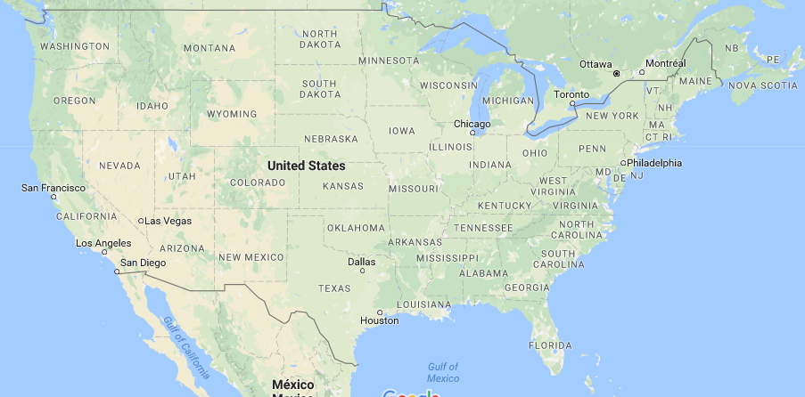

**Info:** Vi skal snakke om økonomi. Trump kan være en grei måte å relaterer temaet til USA.

**Tekst:** Nå skal vi reise til Washington og besøke Trump. Vi har jo fulgt med på TV, og det er en president som aldri slutter å overraske. Han bor i det hvite hus, eller i Trump Tower. Han er ganske rik. Så denne timen handler om økonomi og skatt.

|  |  |
| --- | --- |
| Bildet viser Trump i forbindelse med TIME som kåret han til årets person. | https://timedotcom.files.wordpress.com/2015/01/trump.jpg |

**Tekst:** USA har et skattesystem, akkurat som Norge har det. I USA er det mange som ikke liker at staten tar så mye skatt, og de fleste ønsker at staten skal ligge unna det meste. Men da ender de opp med å ha ganske dyre ordninger, og offentlige skoler og helsesystemet er kanskje ikke blant de beste i verden. I hvert fall er det mye debatt rundt dette nå.

**Info** Det må undervises grunnleggende prosent, økning og reduksjon av mengder. Her kan det hjelpe å bruke prosent-trekanten:

Del

P% Hel

Det er nok vanskelig å gjøre den første oppgaven. Der vil jeg undervise litt grunnleggende om sparing, og ta et praktisk eksempel med 16 kr investert som øker til kr 24, og deretter til kr 36 og videre til 54. Så ser man 54 i forhold til 16. Man ser at 54/16 = 3,375. Det betyr at 16 kr har økt med 237,5% til 54 kr i løpet av tre år. Det er lurt å få med alle på dette eksempelet. Så kan de forsøke seg på oppgave 1. Den blir noe abstrakt, siden de ikke har et konkret tall å jobbe med. Oppgave 2 bør bære mulig å finne ut med metoden «gange med 45 og dele med 100». Så kan de utvikle egne metoder for denne regneoperasjonen, som for eksempel å multiplisere med 0,45. Det er nøkkel til vekstfaktor-oppgaven i oppgave 1 også. Oppgave 3 er en problemløsningsoppgave som kan starte gode diskusjoner. Oppgave 4 handler om å finne ut hvor stor del som er igjen av prisen når 25% av opprinnelig pris, var lagt til men nå fjernes. Øyeåpner når de ser at det gjenstår 80% av prisen, og det er det selger tjener på salget. Oppgave 3 er enkel. Svaret er 2%. Oppgave 6 handler om at lønna øker til 60 000, kg deretter reduseres den med 50% av 60 000, så den går ned til 30 000 kr. Viktig oppgave om prosent og forhold.

**Oppgaver:**

1. Du sparer penger i aksjer. Du investerer i et oppstartselskap som øker sin verdi med 50% hvert år i tre år. Hvor mye er aksjene verdt etter tre år med 50% oppgang hvert år?
2. Du har en bruttolønn på 1 million kroner. Du skatter 45%. Hvor mange prosent beholder du?
3. Du har en nettolønn på kr 500 000. DU har betalt 50% skatt. Hva tjente du i bruttolønn?
4. Du kjøper varer av en bedrift, som inkluderer 25% MVA i utsalgsprisen. Du lurer på hva bedriften tjener på varen. Hva tjener bedriften?
5. Du sparer penger i banken til 2% rente. Hvor mange prosent har pengene økt i løpet av ett år?
6. Du tjener kr 40 000 i måneden i en salgsjobb. Du øker lønna med 50%. Så settes lønna ned med 50%. Hva tjener du etter nedgangen?

# Del 2.1: Tur til Boston, MIT og Harvard. Programmering uten maskin

|  |  |  |
| --- | --- | --- |
| **Mål, oppgaver, utstyr for Del 2.1:** | | |
| **Faglige og sosiale mål** | **Oppgaver** | **Utstyr** |
| *-Algoritmer og presise instruksjoner* | *-Mine robotvenner* | *-Kopioriginaler, plastkopper* |

|  |  |
| --- | --- |
| https://upload.wikimedia.org/wikipedia/en/thumb/3/3a/Harvard_Wreath_Logo_1.svg/1200px-Harvard_Wreath_Logo_1.svg.png | https://upload.wikimedia.org/wikipedia/en/thumb/4/44/MIT_Seal.svg/1200px-MIT_Seal.svg.png |

**Tekst:** Her skal vi snakke om entreprenørskap, roboter, kunstig intelligens og logikk. Vi skal forsøke å forstå logikk og bevise ting.

Datamaskiner er logiske maskiner som forutsetter presis matematikk. Vi ser noen inspirasjonsvideoer fra hva som kommer ut av MIT og forskningsmiljøene i USA.

Boston Dynamics: <https://www.youtube.com/watch?v=_luhn7TLfWU>

Harvard sverm: <https://www.youtube.com/watch?v=xK54Bu9HFRw>

**Info:** Video 2.1.2 er ustyrtelig morsom! De forstår poenget med denne.

**Tekst:** Algoritmer og presise instruksjoner: Her er en far som ikke forstår hva barna «egentlig» mener:

<https://www.youtube.com/watch?v=cDA3_5982h8>

**Info:** Mine robotvenner er en fin øvelse som trener samarbeid og lærer dem om presise instrukser. Kopper og papirer må klargjøres.

**Oppgave:** Mine robotvenner. <http://oppgaver.kidsakoder.no/uten_datamaskin/robotvenner/robotvenner.html>

# Del 2.2: Matematiske påstander og beviser

|  |  |  |
| --- | --- | --- |
| **Mål, oppgaver, utstyr for Del 2.2:** | | |
| **Faglige og sosiale mål** | **Oppgaver** | **Utstyr** |
| *-Kunne jobbe med påstander og bevis i matematikk*  *- Kunne sette prøve på svaret og finne moteksempel* | *-Bevise og motbevise påstander* | *-Dette heftet* |

Lærer viser hvordan man gjør et direkte bevis setter prøve på svaret i en likning, og hvordan man finner et moteksempel til en påstand. Et moteksempel er nok til å felle en påstand. <http://homepages.math.uic.edu/~marker/math215/methods.pdf>

**Info:** Dette er det vanskeligste punktet i hele uken. Det handler om at de forstår noe med at presisjon og korrekthet er viktig. De ska lta stilling til om noe er sant eller usant. Vi starter meget mykt med at de skal sjekke om løsningene på likningen er korrekt eller ei. Det er lurt at dere gjennomgår PEMDAS regnerekkefølge, men det holder å si at vi må gange og dele før vi legger sammen og trekker fra. Et bevis er i så fall et direkte bevis (av at påstanden er korrekt eller ikke korrekt). Et motbevis er et moteksempel, som falsifiserer påstanden. Det fordrer en viss kunnskap om begreper, men det blir fine diskusjoner om oppgave 3, 4, 5, 6 osv. Sannsynligvis kommer dere ikke lenger enn oppgave 14. Da begynner det å lukte veldig abstrakt algebra med kommutativitet, additive og multiplikative inverser. Sjekk behov/etterspørsel ☺

**Oppgave:** Bevis eller motbevis noen av disse påstandene

1. Løsningen på likningen 2x + 1 = 5 er at x har verdien 3
2. Løsningen på likningen 3x – 7 = 9 har en løsning x som ikke er tallet 10
3. Arealet til en trekant med grunnlinje 10 cm og høyde 5 m har areal 25 m2
4. Omkretsen til et kvadrat med sidelengde 32 cm er 96 cm
5. Alle de tre vinklene i en likesidet trekant er 60 grader
6. Alle de fire vinklene i en regulær firkant er 90 grader
7. Vinkelsummen i en trekant er 180 grader
8. Vinkelsummen i en firkant er 300 grader
9. Vinkelsummen i en firkant er 360 grader
10. Vinkelsummen i en trekant er 240 grader
11. Produktet av to hele tall er et helt tall
12. Summen av to brøker er ikke et helt tall
13. Differensen 5 – 8 kan beregnes ved å regne ut 8 – 5 og sette negativt fortegn i svaret
14. Produktet 5 ∙ 8 er det samme som 8 ∙ 5

**Info:** I de følgende oppgavene er *a* og *b* hvilke som helst tall. I oppgave 18 og 21, har ikke *a* eller *b* lov til å være lik 0.

1. Produktet a ∙ *b* er det samme som produktet *b ∙ a*
2. Summen *a* + *b* er den samme som summen *b* + *a*
3. Summen *a* - *b* er den samme som differensen *b* - *a*
4. Kvotienten *a* : ber den samme som kvotienten *b* : *a*
5. Summen *a* + 0 er lik 0 + *a* = a
6. Summen *a* + (-*a*) er lik (*-a*) + *a* = 0
7. Produktet $a⋅\frac{1}{a}=1$

# Del 3 og 4: Las Vegas og sannsynlighet, poker og 21 (to timer)

|  |  |  |
| --- | --- | --- |
| **Mål, oppgaver, utstyr for Del 3 og 4:** | | |
| **Faglige og sosiale mål** | **Oppgaver** | **Utstyr** |
| *-Lære om sannsynligheter og spillene 21 og poker, texas Hold’em og vanlig poker med fem kort*  *- Ha det gøy!* | *-Spille 21 og poker* | *-Pokersett med fire kortstokker og nok sjetonger* |

**Info:** Alltid starte spillet med åpne kort minst to runder! Erfaring tilsier at dette er av de morsomste punktene i hele uken. Kortspill er gøy, og vi anbefaler at dere starter uten sjetonger, og starter med å spille 21. Jeg ville brukt reglene herfra: <http://www.casinospesialisten.net/blackjack-regler>

21 er et fint spill, elevene trener på hoderegning mens de spiller. OG de må ta vurderinger.

Jeg ville brukt poker-reglene herfra: <http://no.pokerlistings.com/poker-hand-ranking>

Jeg ville startet med 5-korts, og deretter gått ned til to kort (Texas Hold’em). Forsøke å avbryte med strategi-diskusjoner. Og fase inn satsingen rolig, for eksempel med å legge de tre første (flop), det nest siste (turn) og det siste (river) uten satsing mellom. Dette må tilpasses gruppa. Mulighet for å lage differensierte pokerbord. Det er lurt å bruke elever som kan spillene fra før som dealere, og la et bord være demo-bord, og at alle kommer til det ene bordet for å lære spillet.

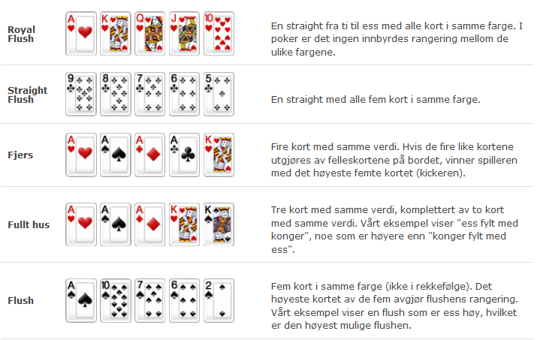

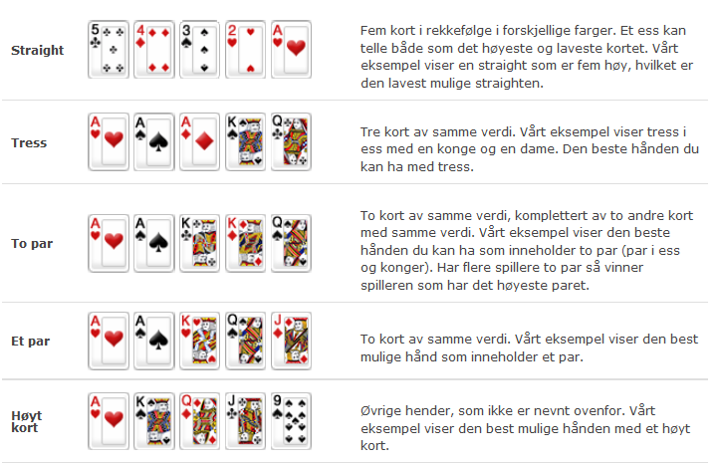

# 

# Del 5: Svømming

# Del 6: Oppsummere, skrive logg

|  |  |  |
| --- | --- | --- |
| **Mål, oppgaver, utstyr for Del 6:** | | |
| **Faglige og sosiale mål** | **Oppgaver** | **Utstyr** |
| -Resonnere over dagen med læring i matematikk og svømming | -Skriving av logg. Tema: USA. Forklar kva vi gjorde og kva vi lærte om valgfritt tema (se under for valgmuligheter)  Enten -Penger eller pengespill  Eller:  -Logikk, datamaskiner eller beviser | -Skrivebøker |

Info: Loggen skrives omtrent slik:

Faglig del

Sosial del

Les mer om dette i dokumentet «Singapore-metoden»

Spørsmål til «faglig del»:

* Løs denne oppgaven [oppgave]
* Forklar løsningsmetoden i detalj
* Hvilke andre måter kan du bruke for å løse den?
* Lag en oppgave selv, med løsning
* Lag en vanskelig oppgave med løsning

Spørsmål til «sosial del»:

* Hva var bra med dagen? Faglig, sosial, annet
* Hva var midndre bra med dagen? Faglig, sosial, annet
* Alt i alt, hvor fornøyd er du med dagen?
* Hvilke ønsker har du for resten av uken?
* Er det noe du ønsker å fortelle meg?